Technická specifikace
pro vypracování projektové dokumentace

Popis akce:
- Identifikační údaje stavby:
Název projektu (stavby):
„III/2408 Úholičky - PD“
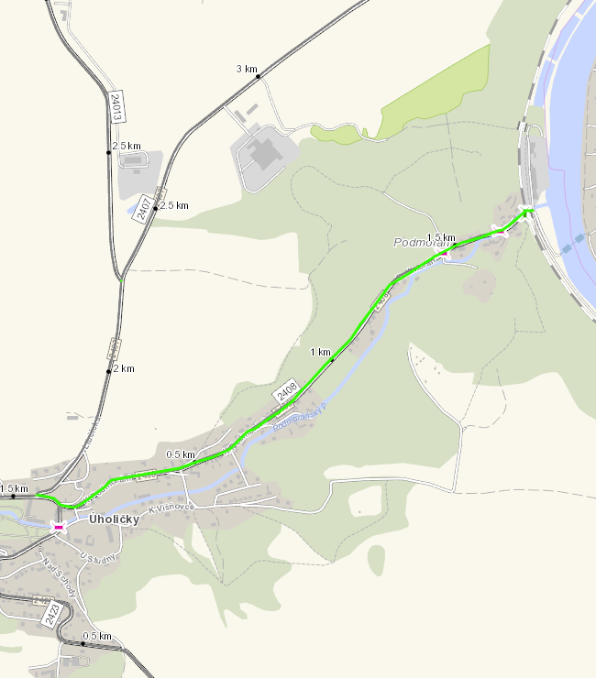

Místo realizace akce:
Středočeský kraj, okres Praha-západ, cestmistrovství Slaný, katastr obce Úholičky
silnice III/2408 v průtahu obcí Úholičky, ve staničení km 0,000 – km 1,750
mostní objekt ev.č. 2408-1 ve staničení km 1,3821
mostní objekt ev.č. 2408-2 ve staničení km 1,562
Úsek silnice se nachází mezi uzlovými body 1224A219-1224A253-1224A222, délka řešeného úseku silnice je 1,750km a součástí jsou dva mostní objekty.

Jedná se o zpracování PD ve stupni pro sloučené územní a stavební řízení (DUSP), dále zpracování dokumentace ve stupni pro zadání stavby (PDPS) a souvisejícího výkonu IČ. Bude-li to stavebním úřadem akceptovatelné, oprava bude řešeno na základě oznámení o provedení údržby dle §103 zákona č. 183/2006 Sb., jinak proběhne stavební řízení zakončené získáním pravomocného stavebního povolení. Projekční práce budou provedeny při dodržení platných norem (např. ČSN 73 6201, 73 6101, 73 6102, 73 6110) TKP a TP.
Součástí dodávky je dále výkon autorského dozoru (AD).

2. Popis stávajícího stavu a zdůvodnění nezbytnosti realizace stavby:
Současný stavební stav komunikace III. třídy v navrženém úseku je v nevyhovujícím stavebním stavu. Živičný povrch komunikace vykazují plošné deformace a množství trhlin - síťové, mozaikové, příčné, podélné trhliny. Dochází k rozpadu živičného krytu komunikace a konstrukčních vrstev silnice, s vytvářením velkého množství výtluků.
Živičný povrch řešené komunikace je za hranou své životnosti, dochází zde k opakovanému vytváření poruch, které jsou průběžně odstraňovány v rámci běžné údržby silniční sítě, což vyžaduje značené finanční náklady a je z ekonomického hlediska neefektivní.
Jedná se o komunikaci III. třídy zatíženou převážně intenzivní osobní, plánovanou autobusovou pro dopravní obsloužení vlakového nádraží ČD a obslužnou nákladní dopravou.
V předmětném úseku silnice se nacházejí dva mostní objekty, most ev. č. 2408-1 a 2408-2 a opěrná zeď, které jsou v rovněž v nevyhovujícím stavebním a dopravě technickém stavu.

3. Požadavky na stavebně – technické řešení stavby:
Jedná se o zpracování PD ve stupních DUSP a PDPS na rekonstrukci silnice III/2408 a mostních objektů ve špatném stavebním stavu:
Na základě zpracované diagnostiky, průzkumů a vlastnických poměrů v místě bude navrhnuto optimální řešení rekonstrukce silnice, jež bude projednáno a odsouhlaseno zástupci KSÚS SK.
V rámci akce bude řešena rekonstrukce mostních objektů ev. č. 2408-1 a 2408-2, návrh rekonstrukce mostních objektů bude projednán a odsouhlasen příslušným mostním technikem KSÚS SK.
V koordinaci s obcí Úholičky a Policií ČR budou navrženy úpravy pro zvýšení bezpečnosti provozu v předmětném úseku silnice, s ohledem na provoz autobusů obsluhujících zastávku ČD a provoz osobních automobilů parkujících u nádraží ČD.
V rámci plnění zakázky bude zhodnocen stávající silniční záchytný systém a bude navržena jeho případná obnova a doplnění. Dále bude v řešeném úseku silnice řešena úprava a doplnění vodorovného i svislé dopravní značení, vše v souladu s platnou legislativou.
Zhotovitel bere na vědomí, že součástí předmětu díla je řešení odvodnění předmětné silnice.
V rámci rekonstrukce silnic bude řešena obnova a doplnění systému odvodnění silnice, včetně případného doplnění silničních propustků, rekonstrukce stávajících silničních propustků a opěrných zdí v řešeném úseku. V případě potřeby bude doplněna nová dešťová kanalizace v průtahu obcí. Stávající systém odvodnění bude obnoven a pročištěn. Zhotovitel bere na vědomí, že součástí položky průzkumy soupisu prací jsou i kamerové zkoušky stávající dešťové kanalizace.
Bude řešena silniční vegetace, vč. projednání případného odstranění a obnovy.
Součástí zakázky bude, v případě potřeby, řešení ochrany, úprav nebo přeložek IS.

V rámci projekční přípravy bude řešen a předjednán návrh DIO pro provádění stavby, součástí rozpočtu stavby bude i položka na opravu přepravních a objízdných tras v rozsahu po dohodě s Objednatelem.
Zhotovitel bude projektovat stavební objekty KSÚS s koordinací záměrů místní samosprávy a ostatních investorů. V případě potřeby zařadit stavební objekty příslušející jinému investorovi, bude objednáno zvlášť a projekční práce si bude hradit příslušný investor nezávisle na tomto smluvním vztahu.
Součástí PD bude zjištění obsahu PAU a jeho zatřídění - zkoušek a zatřídění stávajících asfaltových směsí podle obsahu PAU v souladu s vyhl. MPO č. 130/2019 Sb.

4. Specifikace rozhodujících stavebních objektů:
S ohledem na rozsah stavby a její charakter bude po dohodě s objednatelem stavba vhodně rozdělena na stavební objekty a etapy, s ohledem na možnost budoucí realizace, na základě provedených průzkumů a projednání s dotčenými orgány.

5. Územně – technické podmínky:
Stavba se bude realizována na stávající silniční síti na území Středočeského kraje, katastrální území obce Úholičky.

6. Požadavky na zabezpečení budoucího provozu a údržby:
Rekonstruovaná komunikace je ve správě a údržbě KSÚS Středočeského kraje. Provedením rekonstrukce bude zajištěn odpovídající technický stav komunikací, přičemž rekonstrukcí se podstatně zlepší bezpečnost provozu, dopravní obslužnost a dojde i ke zlepšení výkonu letní a zimní údržby.

Zakázka obsahuje:
- Průzkumy a rozbory (diagnostika konstrukce silnice včetně zatřídění PAU, diagnostika mostu a opěrné zdi pod silnicí podél Podmoráňského potoka, průběh inženýrských sítí apod.), vč. vyřešení přeložek inženýrských sítí, POV a DIO.

- Dokumentaci pro sloučené územní a stavební řízení povolení (DÚSP).

- Inženýrskou činnost pro zajištění sloučeného povolení stavby.

- Zajištění vydání pravomocného povolení stavby (společného povolení)

- Dokumentaci pro provedení stavby (PDPS) vč. neoceněného výkazu výměr

- Oceněný výkaz výměr (rozpočet)

- Výkon autorského dozoru

- Průzkumy a rozbory (zaměření, průběh inženýrských sítí, diagnostika apod.)

Projektová dokumentace bude vyhotovena dle směrnice pro dokumentaci staveb pozemních komunikací, účinné od 01. 08. 2022: http://www.pjpk.cz/data/USR_001_2_11_METODICKE_POKYNY/SDS_PK_2022_final.pdf
Návrh technického řešení rekonstrukce silnice bude projednán a odsouhlasen objednatelem.

Projektová dokumentace bude obsahovat platná vyjádření dotčených orgánů státní správy. V průběhu projekční přípravy zhotovitel PD oznámí záměr realizace stavby Archeologickému ústavu Akademie věd ČR. V případě kladného stanoviska Archeologického ústavu věd ČR ve věci nutnosti provedení archeologického výzkumu začlení zhotovitel PD do položkového rozpočtu oceněnou položku na základě kvalifikovaného odhadu pro náklady spjaté s archeologickým výzkumem a pro náklady spjaté se sanací území po provedení archeologického výzkumu a dále zpracuje návrh smlouvy na provedení archeologického výzkumu mezi stavebníkem a organizací, určenou Archeologickým ústavem Akademie věd ČR k provedení archeologického výzkumu.

Součástí akce bude také zajištění smluv pro přeložení inženýrských sítí a řešení kompletního majetkoprávního vypořádání stavby. Majetkoprávní vypořádání stavby je součástí předmětu plnění a bude prováděno v souladu s platným Metodickým pokynem pro výkon majetkoprávní přípravy dopravních staveb Středočeského kraje, schváleným Zastupitelstvem kraje, tj. mimo jiné budou smluvně oboustranně upraveny vztahy k pozemkům zabraným dočasně či trvale stavbou, Smlouvy o právu provedení stavby, Smlouvy o smlouvách budoucích kupních či darovacích, Smlouvy nájemní či o výpůjčce, Smlouvy o smlouvách budoucích na provedení přeložek inženýrských sítí a Smlouvy o smlouvách budoucích na věcná břemena.

Termíny realizace:
Koncept dokumentace DUSP - do 6 měsíců od podpisu SoD.

Čistopis dokumentace DUSP - do 2 měsíců od schválení konceptu DUSP objednatelem

Podání žádosti o vydání společného povolení - do 4 měsíců od vydání čistopisu DUSP
Žádost bude podána KOMPLETNÍ, včetně stanovisek správců sítí a DOSS, zejména Policie ČR. V případě podání žádosti bez uvedených stanovisek a náležitostí, upozorňuje investor, že bude považovat plnění za nekompletní, tudíž neakceptovatelné a zhotoviteli bude plynout lhůta prodlení s plněním, jenž je sankciována.

Projektová dokumentace pro provádění stavby - PDPS – do 2 měsíců od vydání pravomocného SP

Technická pomoc - výkon AD – čerpání v průběhu přípravy stavby a realizace stavby, dle potřeby objednatele

Předpokládané náklady stavby:
50 000 000- Kč bez DPH

Objednatel:
Krajská správa a údržba silnic Středočeského kraje, Zborovská 11, 150 21 Praha 5
IČ 00066001

kontaktní osoby objednatele:
Karel Motal, vedoucí TSÚ, oblast Kladno, tel. 723 500 384, e-mail: karel.motal@ksus.cz
Miroslav Dostál, vedoucí mostních techniků KSÚS SK, tel. 778 532 514, email: miroslav.dostal@ksus.cz
Ing. Michal Šťastný, mostní technik oblast kladno, tel. 725 997 995, email: michal.stastny@ksus.cz
Pavel Špaček, projektový manažer, tel. 724 118 323, email: pavel.spacek@ksus.cz
Mgr. Martina Řezáčová, správní cestmistr, tel. 724 924 629, e-mail : martina.rezacova@ksus.cz
Bc. Zbyněk Řezáč, provozní cestmistr CMS Slaný, tel. 724 032 145, e-mail : zbynek.rezac@ksus.cz

Fotodokumentace:

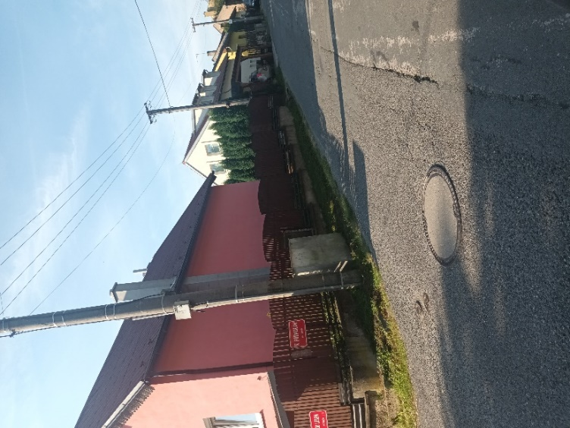

Zpracoval v listopadu 2023 Martina Řezáčová a Karel Motal

